Գեղարքունիքի մարզպետ Կարեն Սարգսյանին
«Ինֆորմացիոն կոմիտե» ՀԿ-ի լրագրող Նանե Ավետիսյանից

Հարցում

Հարգելի՛ պարոն Սարգսյան,
Համաձայն ՀՀ Սահմանադրության 42-րդ թ․-ից եւ 51-րդ հոդվածի, «Տեղեկատվության ազատության մասին» ՀՀ օրենքի 6-րդ եւ 9-րդ հոդվածների` խնդրում եմ տրամադրել տեղեկություն հետեւյալի վերաբերյալ․
- 2022-2023 թթ․ ուսումնական տարում ռուս և ուկրաինացի քանի՞ աշակերտ է ընդունվել Գեղարքունիքի մարզային ենթակայության տակ գտնվող հանրակրթական ուսումնական հաստատություններ։
Խնդրում եմ տեղեկություն ստանալու հարցումիս պատասխանել օրենքով սահմանված կարգով եւ ժամկետներում: Խնդրում եմ ծանուցումը ուղարկել էլեկտրոնային տարբերակով: Պատրաստ եմ վճարել «Տեղեկատվության ազատության մասին» ՀՀ օրենքի 10-րդ հոդվածի 2-րդ կետով նախատեսված սահմանաչափը գերազանցող տեղեկության տրամադրման համար:
Եթե կա հարց, որը ձեր լիազորությունների տիրույթում չէ, խնդրում եմ շրջանցել այն՝ պատասխանելով մնացյալ հարցերին։ Տեղեկության տրամադրումը մերժելու դեպքում խնդրում եմ գրավոր տեղյակ պահել մերժման հիմքի մասին եւ հնարավորության դեպքում տրամադրել այն պետական մարմնի կամ պաշտոնատար անձի հասցեն, որին կարող եմ ուղղել հարցումը:

Հարգանքով՝ լրագրող Նանե Ավետիսյան
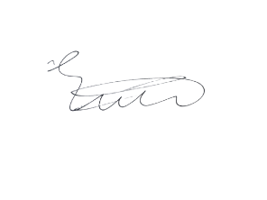
06. 09.2022 թ․

